2020年江苏卷化学高考试题

12.化合物Z是合成某种抗结核候选药物的重要中间体，可由下列反应制得。
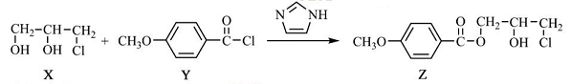
下列有关化合物X、Y和Z的说法正确的是
A.X分子中不含手性碳原子
B.Y分子中的碳原子一定处于同一平面
C.Z在浓硫酸催化下加热可发生消去反应
D.X、Z分别在过量NaOH溶液中加热，均能生成丙三醇

17.（15分）化合物F是合成某种抗肿瘤药物的重要中间体，其合成路线如下：
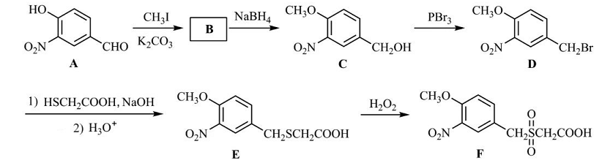
（1）A中的含氧官能团名称为硝基、 和 。
（2）B的结构简式为 。
（3）C→D的反应类型为 。
（4）C的一种同分异构体同时满足下列条件，写出该同分异构体的结构简式 。
①能与FeCl₃溶液发生显色反应。
②能发生水解反应，水解产物之一是α-氨基酸，另一产物分子中不同化学环境的氢原子数目比为1:1且含苯环。
- 写出以CH₃CH₂CHO和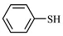为原料制备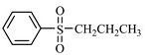的合成路线流程图（无机试剂和有机溶剂任用，合成路线流程图示例见本题题干）。

17.（15分）
（1）醛基 （酚）羟基
（2）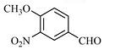
（3）取代反应
（4）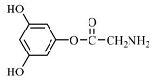
（5）